**BÚSQUEDA DE PALABRAS CLAVE (TEMA: RECOMENDACIÓN LIBROS DE AMOR Y SUSPENSE)**

De cola corta:

* Libros
* Amor
* Suspense
* Recomendación
* Reseña
* Opiniones
* Comparar
* Novela rosa
* Casa del libro
* Novela negra

De cola larga:

* Libros más vendidos en los últimos años
* Comedia romántica española
* Recomendaciones libros 2024
* Recomendación libros
* Libros recomendados suspense

**Comparación en Google trends:**

Libros de suspense > libros de thriller

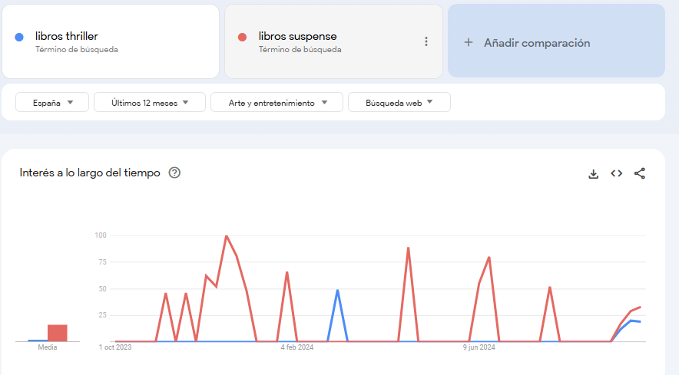

* Desecho la palabra thriller y utilizo la de suspense

Novela rosa > suspense > thriller

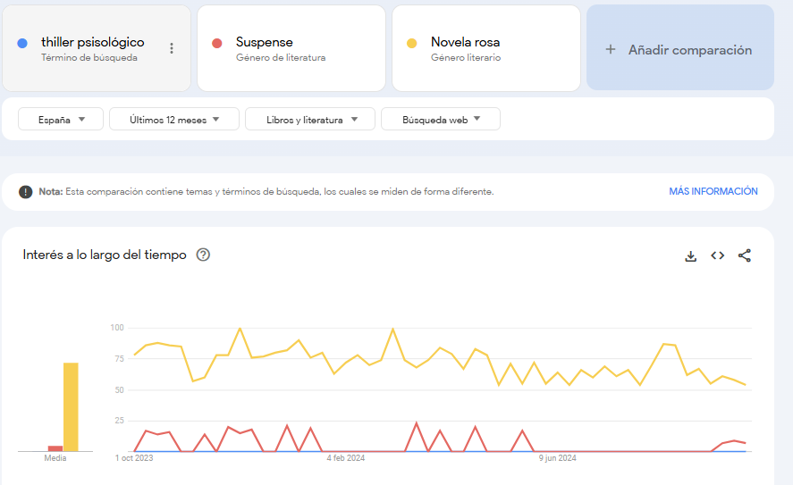

* En vez de la palabra amor o comedia romántica, decido poner novela rosa que tiene muchas búsquedas.

Libros > lectura

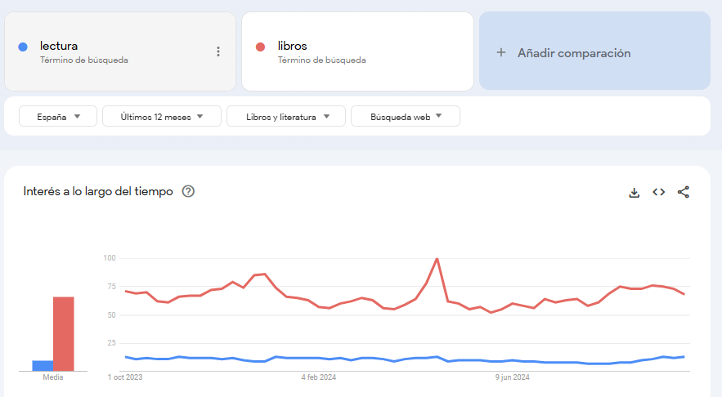

* No utilizo la palabra lectura porque tiene muchas menos búsquedas que libros.

**Búsqueda en answerthepublic:**



* Pongo libros recomendados que tiene un volumen de búsquedas bueno.



* Añado esta palabra clave

**Palabras clave definitivas:**

De cola corta:

* Libros recomendados
* Suspense
* Recomendación
* Opiniones
* Comparar
* Novela rosa
* Casa del libro
* Novela negra

De cola larga:

* Libros más vendidos en los últimos años
* Recomendaciones libros 2024
* Recomendaciones de novela negra con reseña
* Libros recomendados misterio y suspense
* Libros recomendados que enganchan
* Opiniones sobre libros de novela rosa

**Conclusión:**

La primera palabra clave de cola corta que voy a utilizar será libros recomendados, por lo que he buscado anteriormente, que ha mostrado que es una palabra clave con un volumen de búsquedas alto.

La palabra clave de cola larga será: Recomendación de novela rosa y libros de suspense que enganchan, ya que tanto las palabras novela rosa, suspense y libros que enganchan he visto en las búsquedas que son bastante buscadas por los usuarios

23/10/2024

* **Página web**

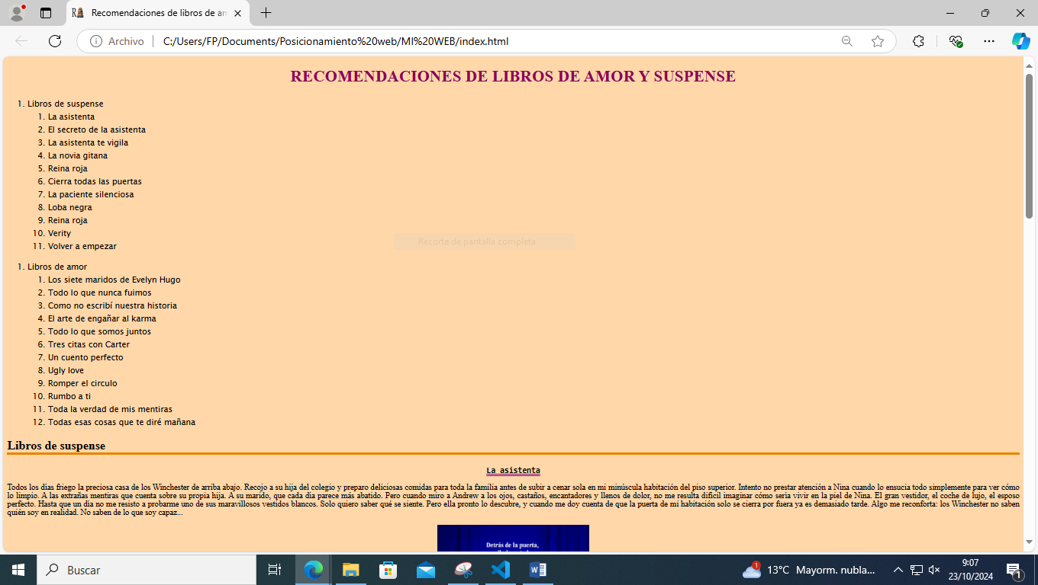

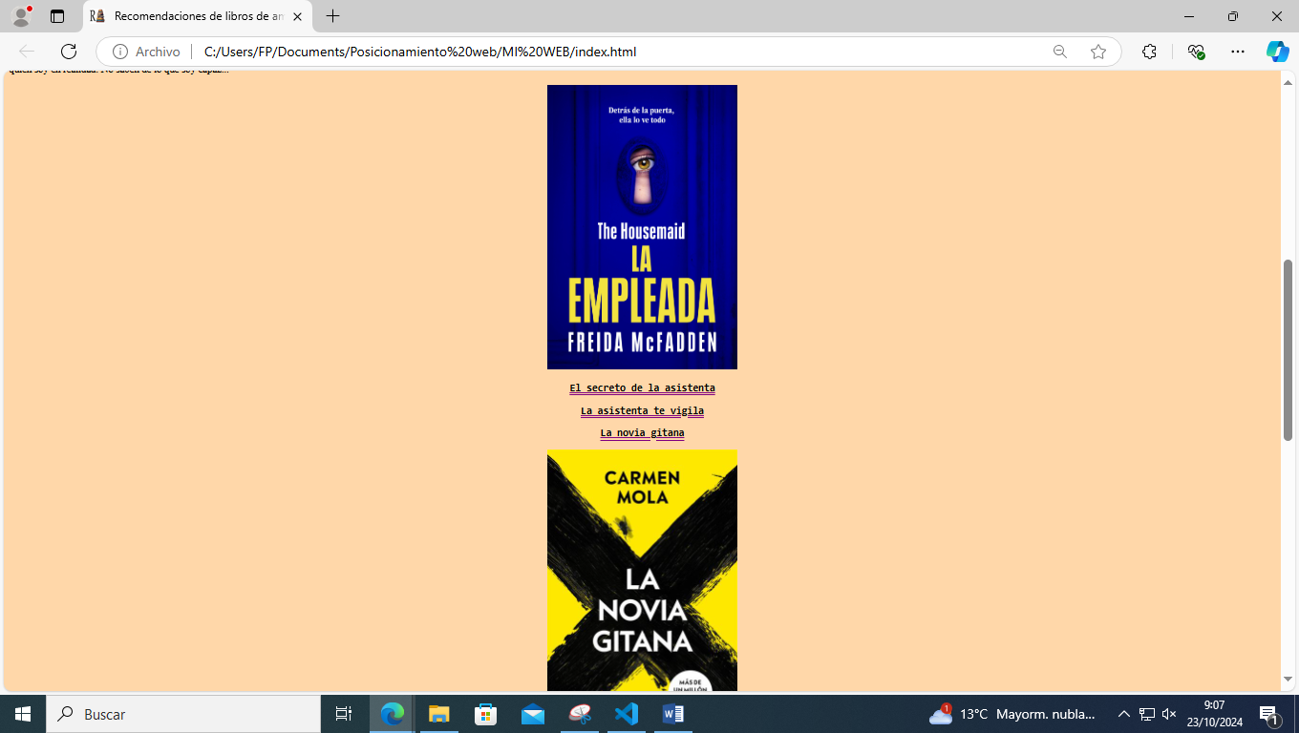

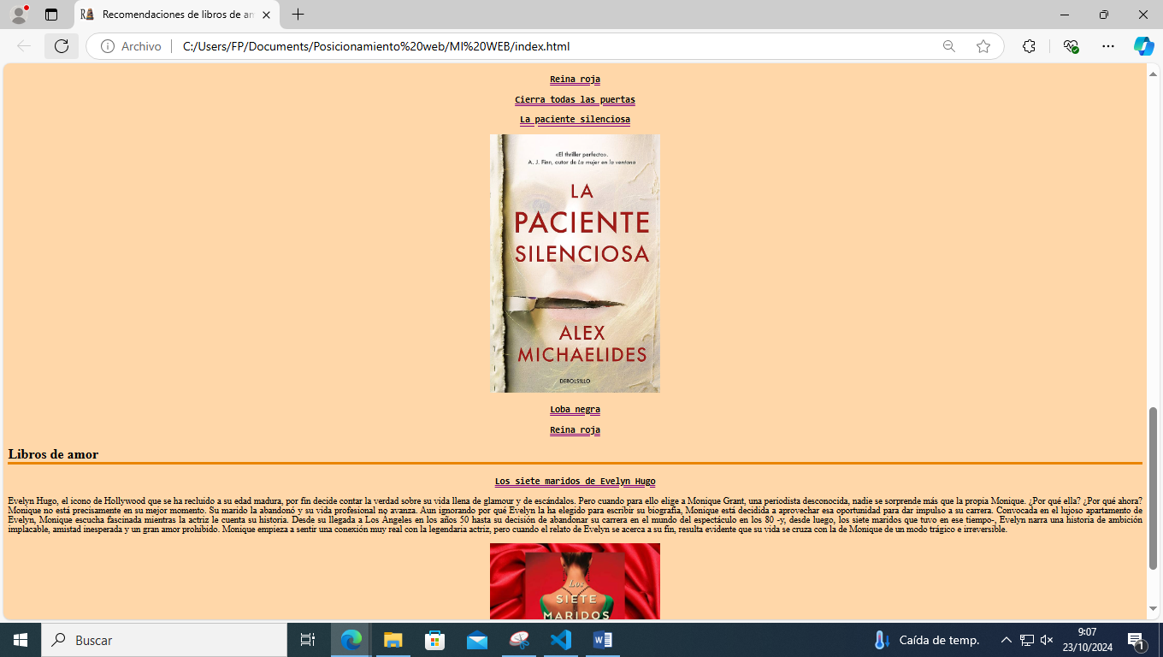

* **Rendimiento en search console**

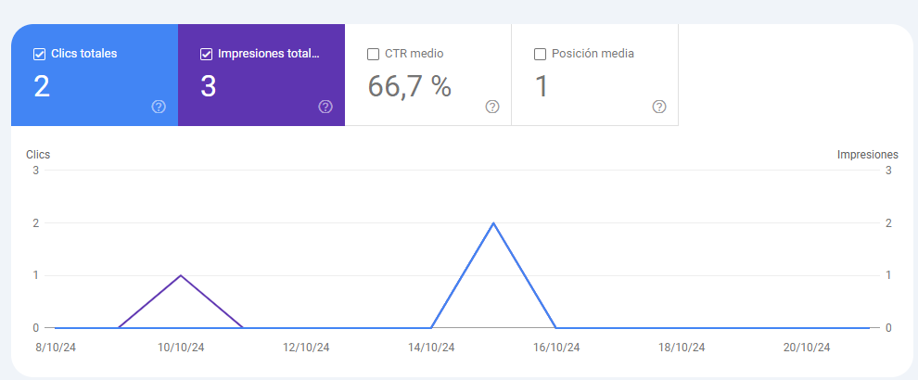

* **Informe PageSpeed Insights**

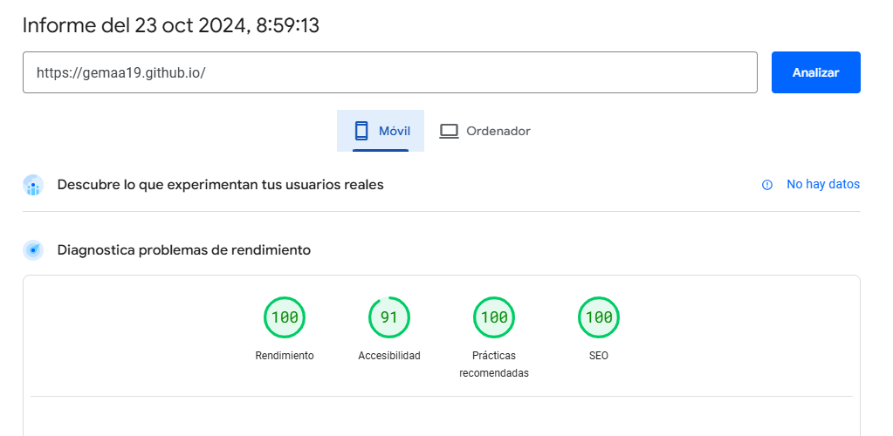

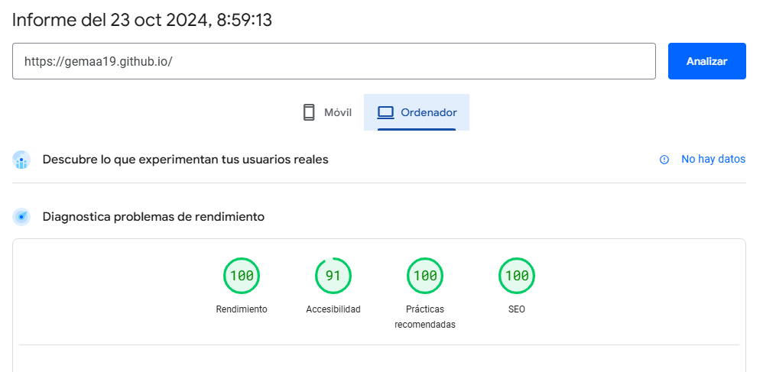

Tengo que incluir el tamaño de las imágenes, cambiar la estructura de la lista para hacerla más accesible, añadir más texto e incluir enlaces dentro de la página entre el índice y los títulos y enlaces a otras páginas de interés.

30/10/2024

* **Página web**

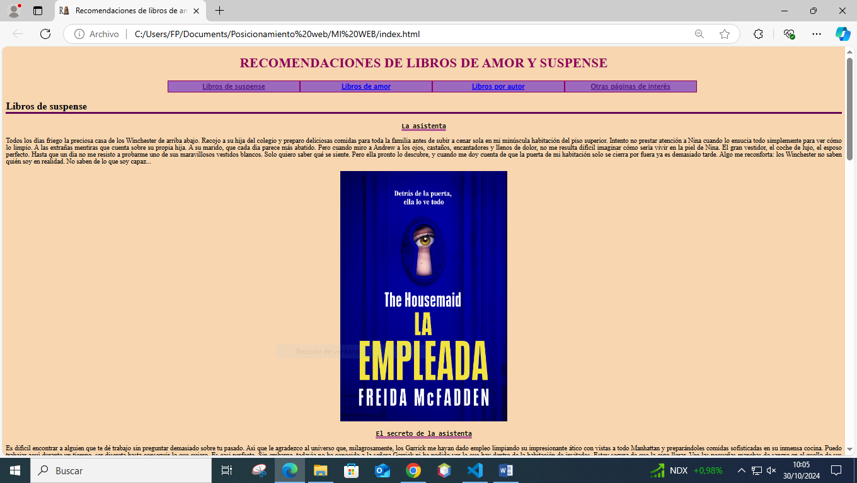

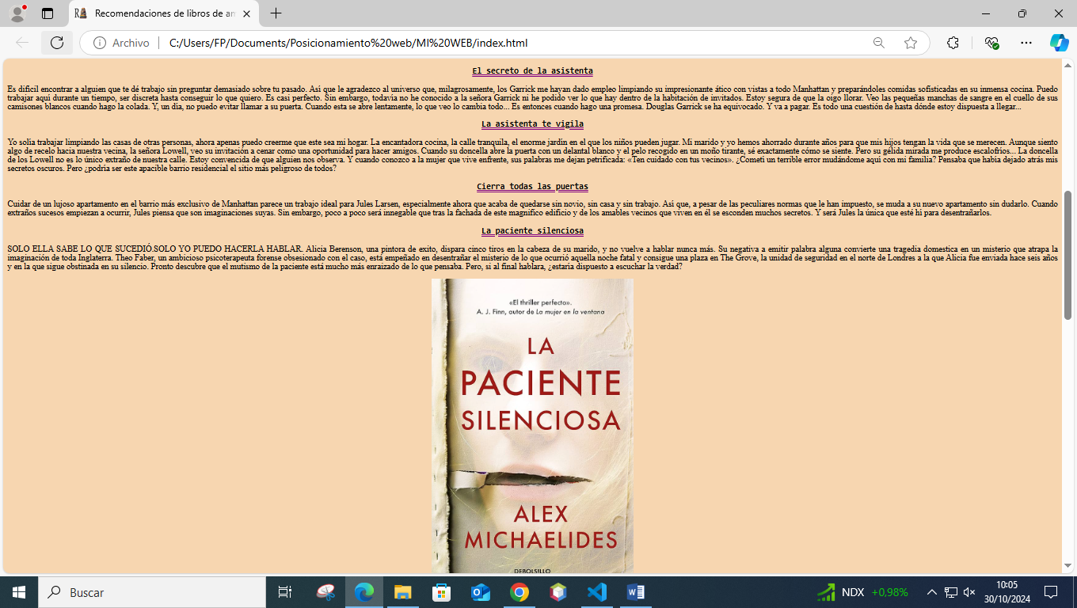

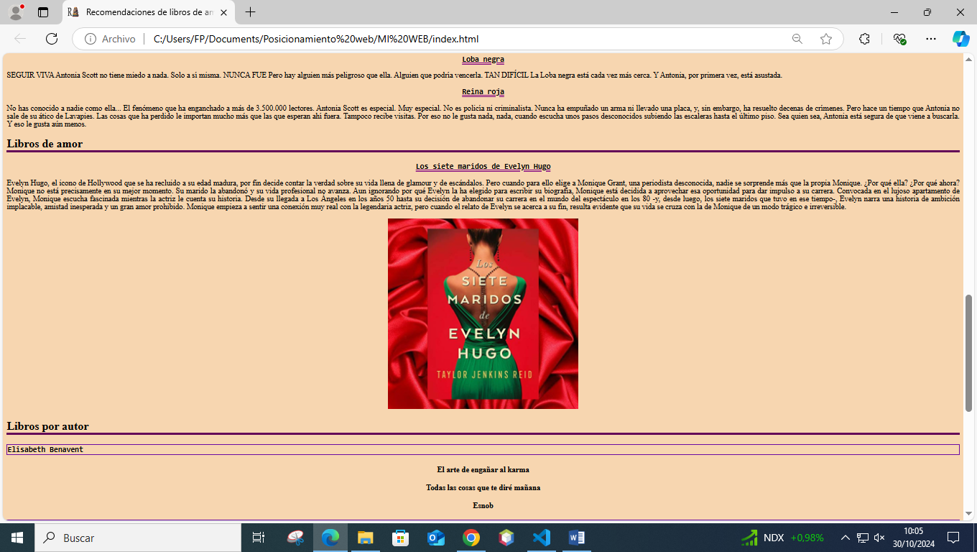

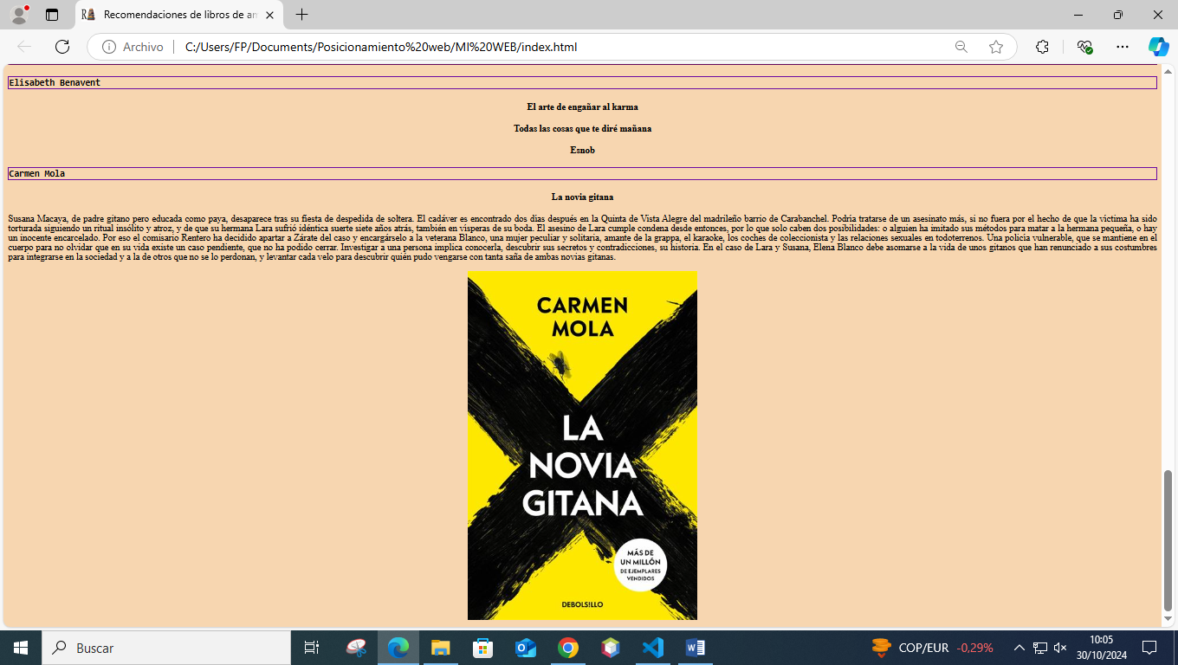

* **Rendimiento en search console**

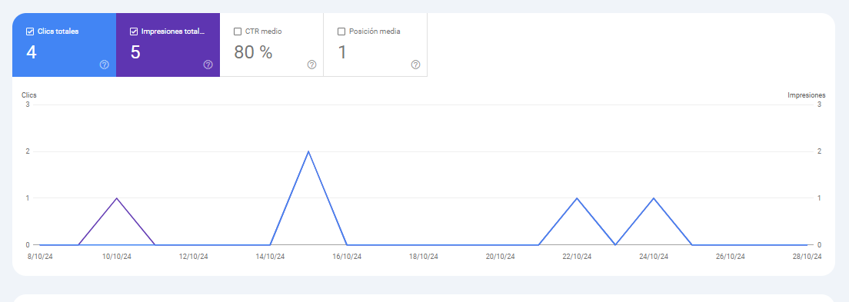

* **Informe PageSpeed Insights**

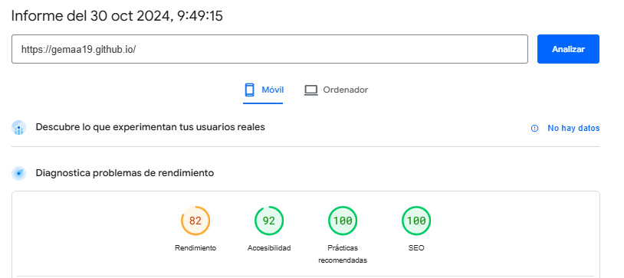

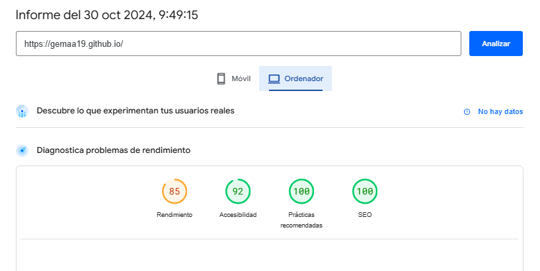

Sigo teniendo que poner el tamaño de las fotos, cambiar el formato de la foto para que se descarguen más rápido. Tengo que incluir los enlaces a otras páginas y meter más información.

06/11/2024

* **Página web**

Pagina enlazada

Segunda pagina enlazada

Página de enlaces

* **Rendimiento en search console**

* **Informe PageSpeed Insights**

Tengo que añadir más fotos y más información. Poner los enlaces a las redes sociales de cada autor y buscar más páginas relacionadas con mi tema para que enlacen mi web.

13/11/2024

* **Página web**

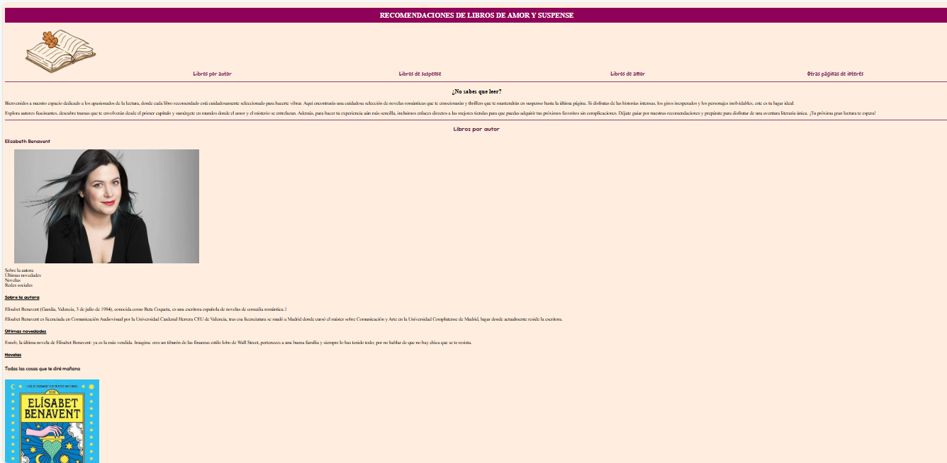

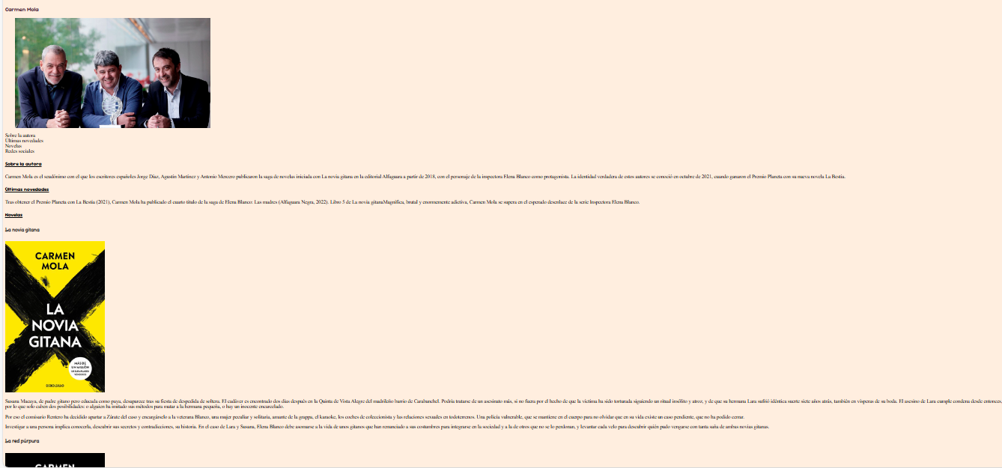

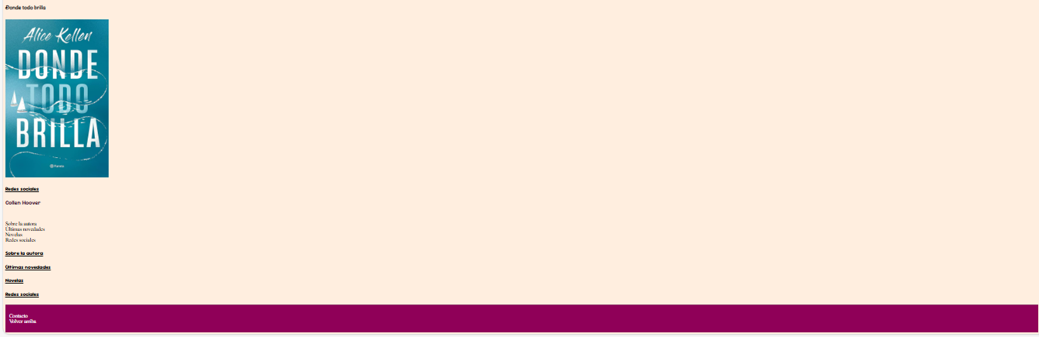

Pagina enlazada

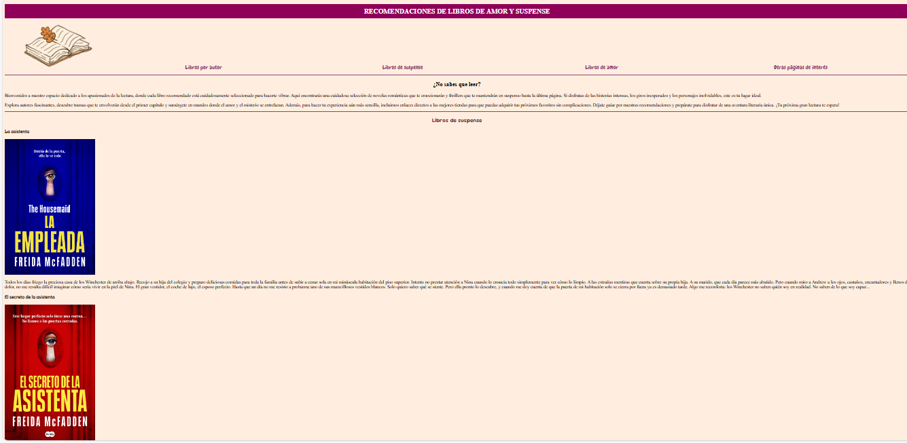

Segunda pagina enlazada

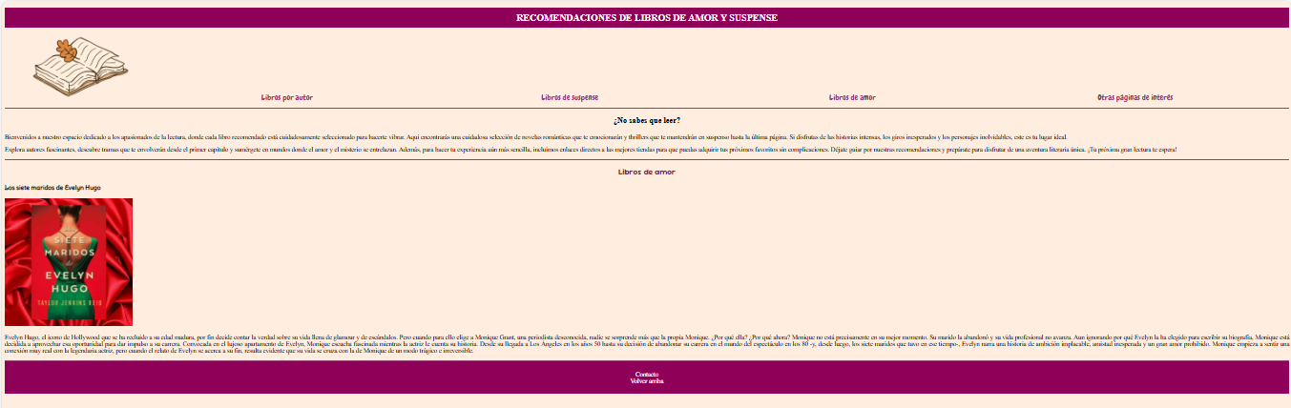

Página de enlaces

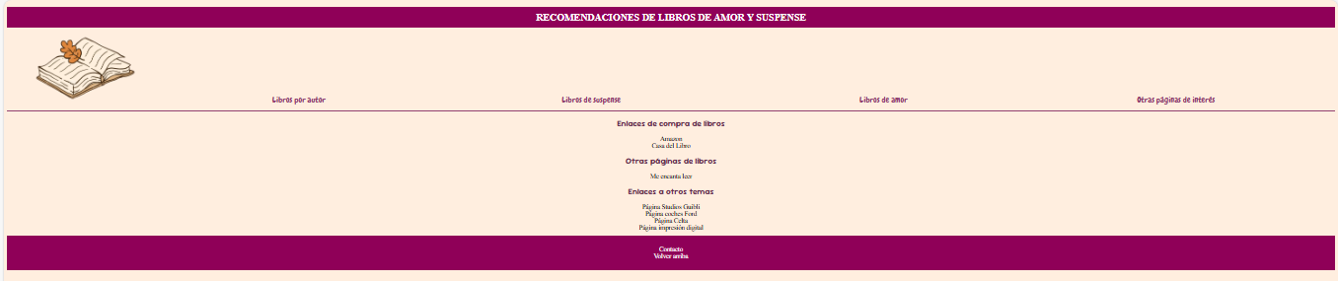

* **Rendimiento en search console**

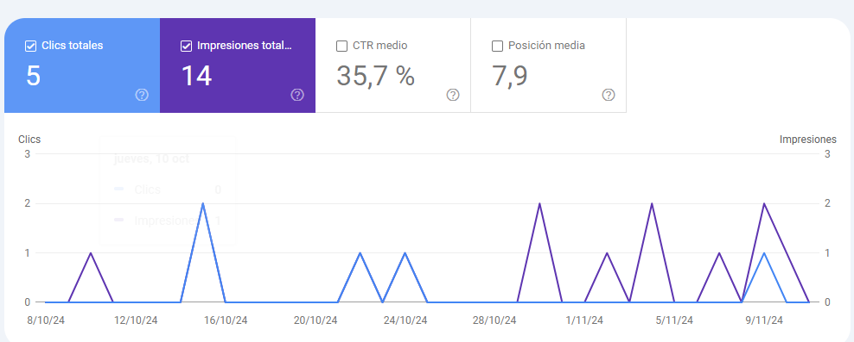

* **Informe PageSpeed Insights**

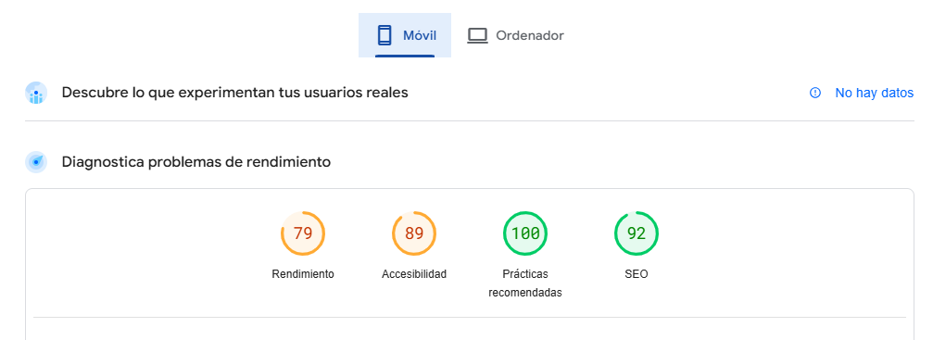

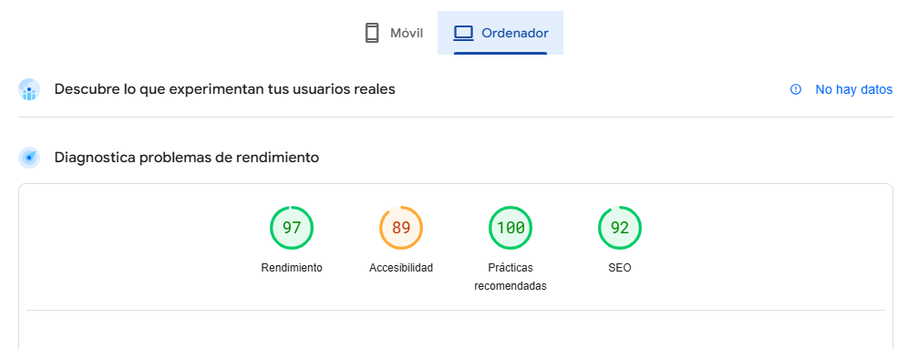

Tengo que cambiar el tamaño de las fotos y el formato para que estén en webp. Ya he cambiado los colores que me decían que no hacia buen contraste. Tengo que ponerle atributos a las imágenes para que sean más accesibles y seguir añadiendo contenido.